淡江時報 第 953 期
本週我最靚
學聲大代誌
英文三張令宜、中文四黃怡玲、法文三周雨萱：跨年即將倒數～出去玩吧！（ 攝影／余浩鉻）
2014/12/27

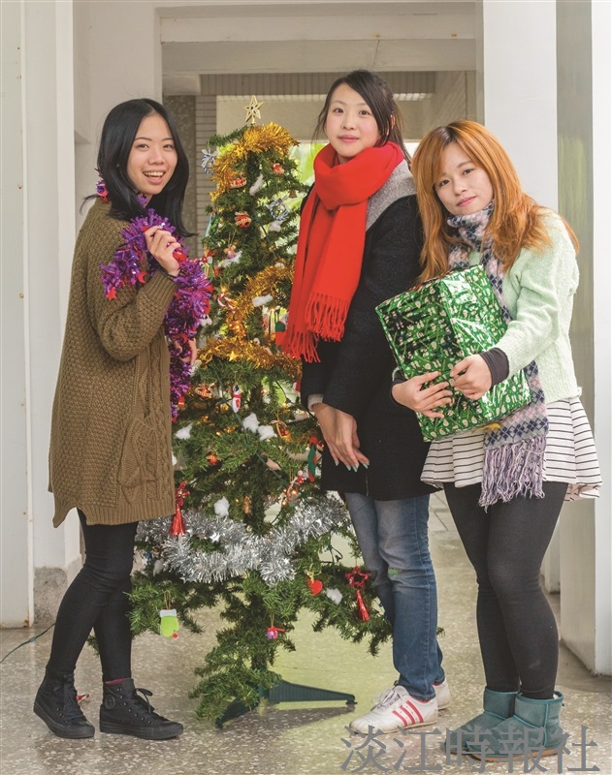
本週我最靚。（ 攝影／余浩鉻）

